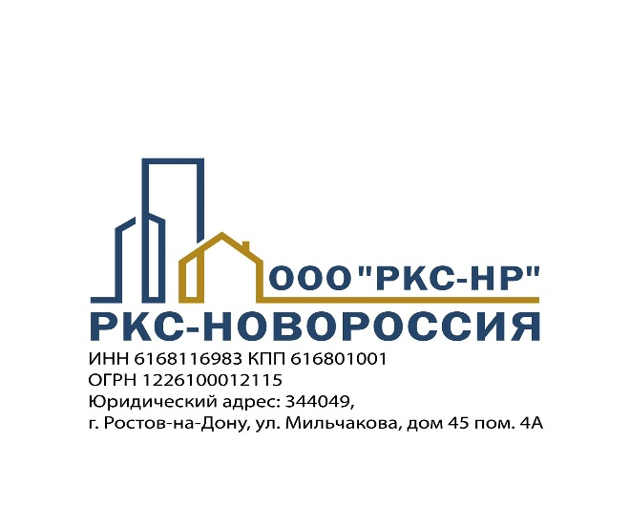  ОГРН 1226100012115,  ИНН/КПП 6168116983/771401001  125167, г. Москва, пр-т Ленинградский, д. 47, стр. 3  e-mail: mail@rks-nr.ru  _______________________ № _____________________  ______На № _________________ от _____________________  Об устранении замечаний | Директору  ООО «АудитПроект при РГРТУ»  В.А. Пушкину  mpuks-po@mail.ru  Копия:  Первому заместителю руководителя  дирекции по развитию территорий  ППК «Единый Заказчик»  М.М. Толмачеву  info@ppk-ez.ru  Начальнику Департамента капитального строительства Администрации городского округа Мариуполь Донецкой Народной Республики  Я.С. Мирошниченко  cc.adm@mariupol.gov-dpr.ru
Уважаемый Виктор Анатольевич!

В адрес ООО «РКС-НР» поступило обращение от 08.09.2025
исх. № ППК-1-22945 от ППК «Единый заказчик» по вопросу недостатков выполненных ремонтно-восстановительных работ по объекту: г. Мариуполь, пер. Аносова, д. 13 кв. 12 (далее – Объект).
22.10.2025 представителем ООО «РКС-НР» проведено комиссионное обследование, выявлены следующие недостатки/дефекты, которые подтверждают доводы, указанные в обращении. В ходе комиссионного обследования Объекта совместно с представителем ООО «АудитПроект при РГРТУ» - начальником участка Величко И.А., составили Акт осмотра МКД №22.10.2025-АНОС.13-12 от 22.10.2025 (далее – Акт осмотра МКД) с указанием выявленных нарушений (Приложение 1).
На основании изложенного требуем, в течение 5 (пяти) рабочих дней с момента получения настоящего письма предоставить мотивированный ответ с указанием, комплекса мер по устранению недостатков согласно Акта осмотра МКД в указанные в акте сроки до 06.11.2025 года. В случае неполучения ответа в установленный срок ООО «РКС-НР» оставляет за собой право применить меры, предусмотренные договором и законодательством РФ.
Повторная комиссия по фиксации устранения недостатков/дефектов, будет направлена 07.11.2025, в связи с чем Вам необходимо предоставить приказ на ответственного представителя, для участи в комиссионном обследовании Объекта.

Приложения:
1. Акт осмотра МКД №22.10.2025-Анос.13-12 от 22.10.2025 на 2л.;
2. Фотофиксация выявленных недостатков.
3. письмо ППК «Единый заказчик» от 08.09.2025 исх. № ППК-1-22945 на 4 л.

С уважением,
Руководитель ОП г. Мариуполя Д.Н. Щербаченя

Пальков М.Ю.
palkov.my@rks-nr.ru

